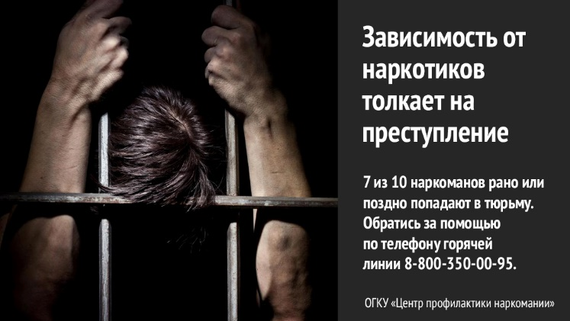
ТЕЛЕФОНЫ ДОВЕРИЯ
Любой обратившийся по телефону бесплатной экстренной психологической помощи
-может поговорить с консультантом и быть в полной уверенности, что это останется в тайне;
-может рассказать о себе, своей ситуации или проблеме и быть уверенным в том, что его постараются понять и не осудят;
-может получить совет специалиста как справиться с тревожными мыслями и обрести веру в себя.
Мы поможем решить твою проблему!
Единый общероссийский номер детского телефона доверия
8-800-2000-122
В Иркутске телефоны созданы и работают в рамках Общенациональной информационной кампании по противодействию жестокому обращению с детьми Фондом поддержки детей, находящихся в трудной жизненной ситуации
8(3952) 24-00-07 круглосуточно
8-800-350-40-50 круглосуточно

Несовершеннолетний!
С тобой жестоко обращаются взрослые или сверстники?
В семье или вне её имеются случаи сексуального насилия?
Тебе некому помочь, поделиться своей проблемой?
Мы поможем решить твою проблему!

Комиссия по делам несовершеннолетних и защите их прав
Усольского районного муниципального образования
Юридический адрес: 665479, Иркутская область, Усольский район, р.п. Белореченский, 100
8(39543)36-014

ОГКУ СО «Социально – реабилитационный центр для несовершеннолетних Усольского района»
(8-395-43) 67- 117
Часы работы телефона доверия: вторник, четверг, суббота
с 9.00ч. до 20.00ч

Уполномоченный по правам ребенка, г. Иркутск, ул. Горького, 31, каб.106
8(3952) 24-18-45

Для семей, оказавшихся в трудной жизненной ситуации, ведется бесплатный прием юристом и психологом
по адресу: г. Усолье-Сибирское, ул. Б.Хмельницкого, 30
ежедневно с 9.00 час. до 17.00 час.

Телефон доверия для наркозависимых, созависимых, родственников созависимых
Также принимаются звонки о действующих наркоточках и наркопритонах для последующей передачи в правоохранительные органы.
8-800-350-00-95 круглосуточно

По вопросам лечения наркозависимых обращаться:
ОГБУЗ «Усольская областная психоневрологическая больница»
Телефон: 8(39543) 6-14-44

По вопросам реабилитации наркозависимых обращаться:
ОГКУ «Центр реабилитации наркозависимых «Воля»
Консультационный центр – г. Усолье-Сибирское, пр. Комсомольский, 25
Телефон: (8-3952) 20-20-52

В случае если Вам стало известно о распространении наркотиков, местах произрастания дикорастущей конопли и иных обстоятельствах, следует обратиться:
МО МВД России «Усольский»
Телефон: 8(39543) 6-28-55, 8(39543) 6-29-66, 02